# Körbefuttatás

## Blokk és inline elemek

Már tanultuk, hogy a block elemek külön sorba kerülnek (pl. címsorok, bekezdések, felsorolás pontjai, …), az inline elemek pedig soron belül jelennek meg (pl. hivatkozás, formázott szövegrész, …). Az inline elemeket mindig blokk elembe kell tenni!

A block elemek az oldal teljes szélességét kitöltik. Szélességük az ablak méretétől függ:

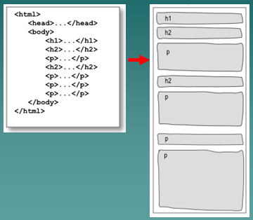

Az inline elemek megjelenése a tartalmazó block elem szélességétől függ. Szükség esetén több sorra tördeli őket a böngésző:

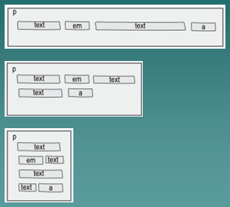

A kép is inline elemként viselkedik, de van magassága is (inline-block). Ha több kép van egymás után, és elférnek, egymás mellé teszi őket a böngésző:

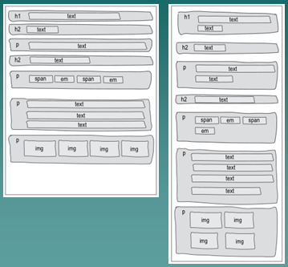

Az eddigiekben az elemek mindig egymás után következtek. Ezen vátoztathatunk a körbefuttatással.

A körbefuttatást a **float** tulajdonság segítségével állíthatjuk be. Példa:

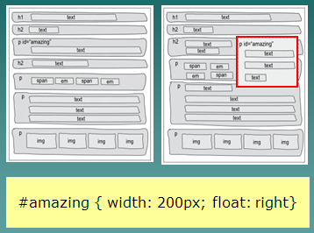

Itt az amazing azonosítójú részt jobbra igazítottuk, a többi elem pedig körbefut rajta. A **float: left;** tulajdonság balra igazítaná az amazing azonosítójú részt.  
Blokk és inline elemet is körbe lehet futtatni! A körbefuttatott inline elemnek is van magassága, szélessége és margói.  
Fontos, hogy add meg a körbefuttatandó elem szélességét! Képeknél ez a HTML kódban is megadható.

## Kép körbefuttatása

1. Nyisd meg a *hajo* mappát és abból a *hajo.html* fájlt a Visual Studio Code programmal!
2. Nézd meg az oldal HTML kódját, és figyeld meg, hogyan helyeztük el a képet!
3. Nézd meg a böngészőben is a kép elhelyezkedését!  
   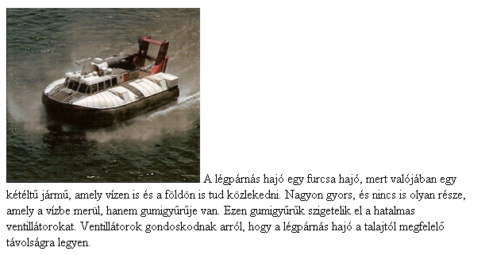
4. Hozd létre az oldal fejlécében a .jobbra osztályt, amely körbefuttatással jobbra igazítja a tartalmat!  
   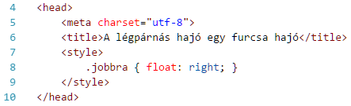
5. Rendeld hozzá a jobbra stílust a képhez:  
   
6. Nézd meg az eredményt a böngészőben!  
   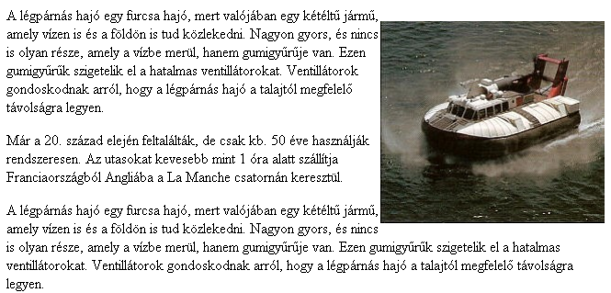

## Kép formázása

1. A képnek felül és jobb oldalon ne legyen margója, bal oldalon és alul viszont legyen 10 képpontos a margó!  
   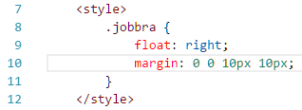
2. Nézd meg az eredményt a böngészőben!  
   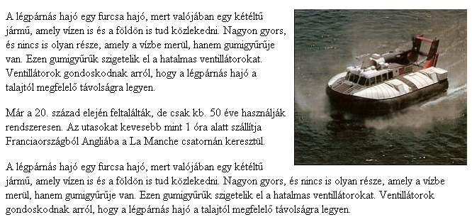
3. Állíts be a képhez folytonos, 1 pontos, #993300 színű szegélyt!  
   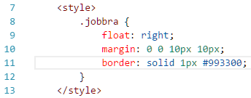
4. Állíts be a kép köré 2 képpontos belső margót!  
   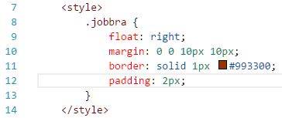
5. Nézd meg az eredményt a böngészőben!  
   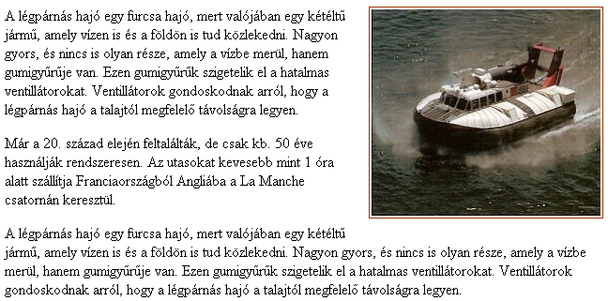

## Több kép elhelyezése

1. Helyezd el a képet még egyszer, az előző után (másolás):  
   
2. Figyeld meg a böngészőben, hogy a másik kép mellé került!  
   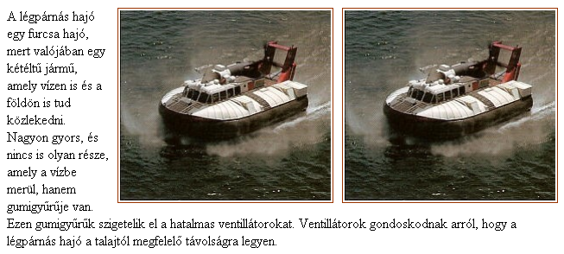

A clear tulajdonsággal azt lehet beállítani, hogy egy elemnek az előző körbefuttatott elem alá kell kerülnie bal (left), jobb (right) vagy mindkét (both) oldalon.

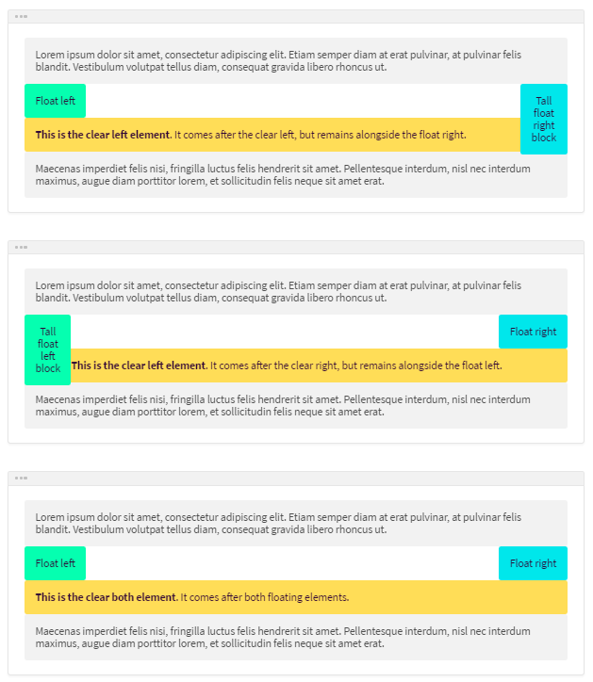

Ezen az ábrán van egy kis hiba. Hol? (Forrás: <http://cssreference.io/>)

1. Helyezd a második képet az első alá!  
   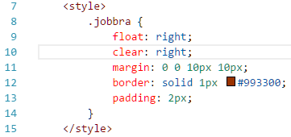
2. Figyeld meg a böngészőben a képek helyzetét!  
   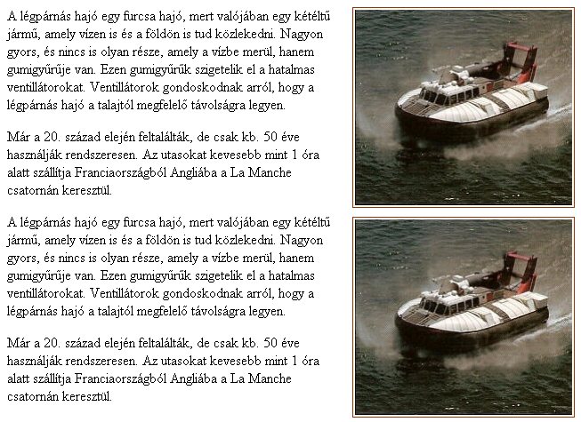

## Egy probléma megoldása

Ha a kép melletti szöveg rövid, előfordulhat, hogy a kép kilóg a hozzá tartozó blokk elemből.

1. Ennek szemléltetésére állíts be világoskék hátteret a div elemre!  
   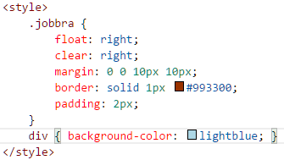
2. A böngészőben megnézve az oldalt, láthatod a hibát (egy kép esetén sem lenne jó):  
   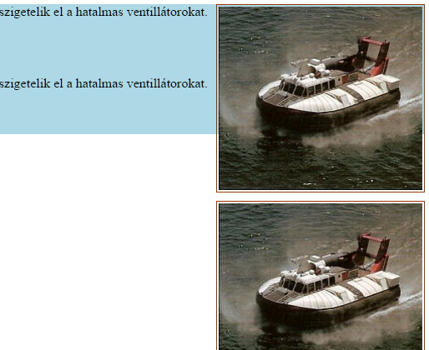
3. A problémát a következő beállítással lehet megoldani:  
   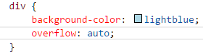
4. Próbáld ki!  
   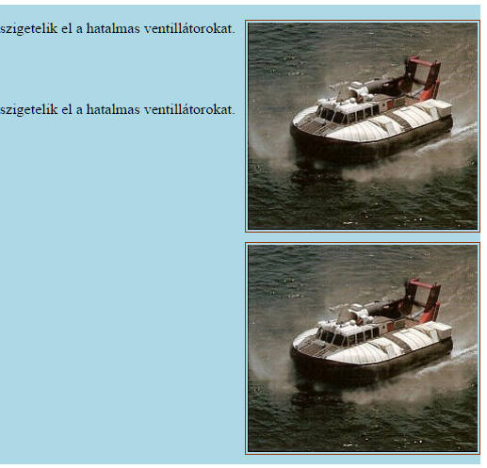

## Önálló feladatok 1.

1. Helyezd át a képeket a bal oldalra!
2. A kép bal oldali margója kerüljön át a jobb oldalra!
3. A jobbra osztály neve legyen balra (mindenhol: Ctrl+F2)!

## Önálló feladatok 2.

Töltsd fel egy online tárolóhelyre ezt a feladatsort és az órán készített fájlokat! Otthon is nézd át őket!